|  |  |
| --- | --- |
|  | **Caratula para entrega de Prácticas** |
| Facultad de Ingeniería | Laboratorio de docencia |

Laboratorios de computación salas A y B

______________________________________________________________________________

Profesor:____Martinez Quintana Marco Antonio______

Asignatura:__Estructura de datos y algoritmos I (1227)__

Grupo:__________________17_______________

No. de Práctica(s):___________05______________

Integrante(s):___Alcántara Guerrero Alfredo Guadalupe__

No. de Equipo de  
 cómputo empleado:____________08____________

No. Lista o Brigada:____________3_____________

Semestre:________________2°_______________

Fecha de entrega:______7 de Marzo del 2020_______

Observaciones:_____________________________

_____________________________

CALIFICACIÓN:__________________

**Objetivo**

Revisarás las definiciones, características, procedimientos y ejemplos de las estructuras

lineales Pila y Cola, con la finalidad de que comprendas sus estructuras y puedas

implementarlas.

**Introducción**

Una estructura de datos consiste en una colección de nodos o registros del mismo tipo que mantienen relaciones entre sí. Un nodo es la unidad mínima de almacenamiento de información en una estructura de datos.

Las estructuras de datos lineales son aquellas en las que los elementos ocupan lugares sucesivos en la estructura y cada uno de ellos tiene un único sucesor y un único predecesor.

### **Pilas**

Una pila (stack) es un objeto similar a una pila de platos, donde se puede agregar y sacar datos sólo por el extremo superior. En computación esta estructura es utilizada ampliamente, aunque muchas veces los usuarios ni siquiera se percaten. Están tan arraigadas como concepto en computación, que una de las pocas cosas que los procesadores (CPU) saben hacer, aparte de operaciones aritméticas, es usar pilas.

Las pilas son estructuras LIFO (*last in, first out*), el último que entra es el primero en salir.

### **Colas**

Cuando uno quiere ir a comer un sándwich a la cafetería se pone en una fila. Esta estructura es una estructura FIFO (*first in, first out*), el primero en entrar es el primero en salir. En computación se llama "colas" a las filas.

**Desarrollo y resultados**

**Actividad 1**

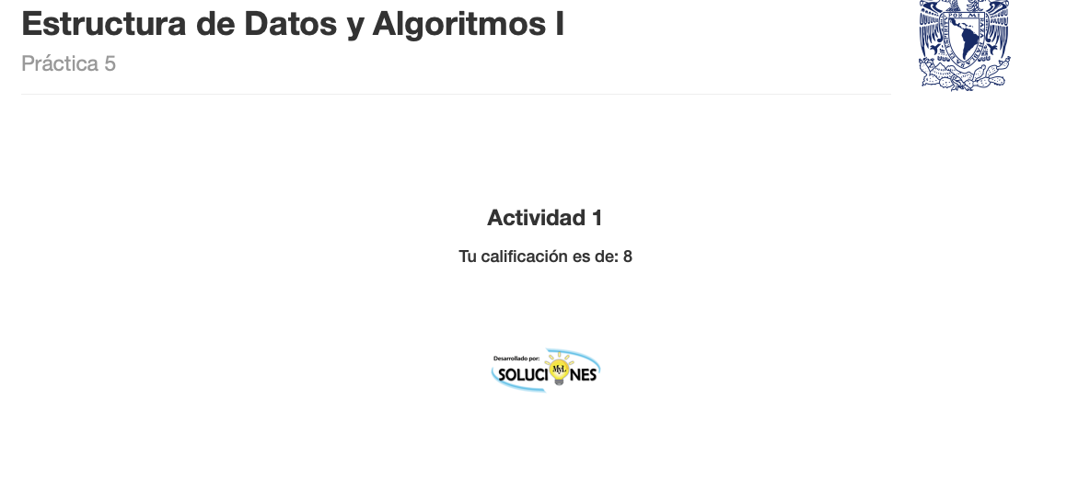

**Actividad 2**

Para la primera pregunta la respuesta correcta es Pilas y Colas, pues son estas las que manejan información y la almacenan, las pilas son las que solo se tiene acceso al último dato ingresado y en la cola se puede acceder al primero y al ultimo.

La segunda pregunta la respuesta correcta es pila, ya que las aplicaciones móviles utilizan esta estructura, el más claro ejemplo es Whatsapp pues el último mensaje que se recibe es el primero que se muestra.

La tercera pregunta la respuesta correcta es cola pues en las impresoras se imprimen los archivos en el mismo orden en el que se mandan los archivos el primero en ser enviado es el primero que se imprime.

La cuarta pregunta la respuesta correcta es LIFO y FILO pues las iniciales LIFO significan el último en entrar es el primero en salir (**L**ast **I**n **F**irst **O**ut) y las siglas FILO significan el primero en entrar es el último en salir (**F**irst **I**n **L**ast **O**ut), el funcionamiento de una pila es este mismo precisamente, el único elemento que puede salir es el último que se ingresó por lo tanto el primero en entrar saldrá al último.

Para la quinta y última pregunta la respuesta correcta es FIFO y LILO pues en este caso FIFO significa el primero en entrar es el primero en salir (**F**irst **I**n **F**irst **O**ut) y LILO es el último en entrar es el último en salir (**L**ast **I**n **L**ast **O**ut). Las colas funcionan de manera similar a las colas de espera, el primero en llegar es el primero en salir y el último que llega es el último en salir.

**Conclusión**

Las pilas y las colas son muy útiles sirven como una forma de almacenar y manejar la información de manera organizada, un ejemplo claro de la utilidad de las colas podría ser la aplicación Whatsapp pues por medio de las pilas puede acceder a sus subfunciones por ejemplo al abrir la cámara de whatsapp se añaden los procesos de la cámara el la pila y al decidir salir de la cámara estos salen de la pila dejando accesible el proceso que estaba como predecesor el cual es la pantalla que muestra los chats. Para la cola está el ejemplo antes mencionado con las impresoras, el último documento en ser enviado es el último en ser impreso.

Se cumplió el objetivo pues a pesar de que ya se había visto en clase las estructuras pila y cola y se habían revisado sus operaciones y características, la práctica me ayudó a recordarlas y ampliar los conceptos de pila y cola. Aprendí lo que se puede hacer en los casos de pila llena, vacía y con elementos. También lo que se puede hacer en los casos de cola llena, cola vacía y cola con elementos. También me recordó en qué se diferencian las estructuras pila y cola, así como sus aplicaciones más comunes.

**Bibliografía**

Apuntes de Estructura de Datos y Algoritmos I, Alcántara,A 2020.

López R. J.(2004). Pilas y Colas. Concepción, Bío Bío, Chile. Fundamentos de programación. Recuperado de: <http://www.inf.udec.cl/~jlopez/FUNDPRO/apuntesC/clase12.html>

A. Solano, J. (2020). Manual de prácticas del laboratorio de Estructuras de datos y algoritmos I. 2da edición. [pdf] Ciudad de México, pp.42-57. Recuperado de: http://lcp02.fi-b.unam.mx/